AIOS101 · 教材建设
AI 开源通识
序 言
从一次提问，看见一个开放的世界
面向所有大学生的 AI 通识课
以 AI 为学习对象，以开源为认识论、方法论和实践方式
专家评审稿 · v0.2
评审重点：通识定位 · 导入逻辑 · 内容准确性 · 地图可读性
2026 年 10 月

序言 从一次提问，看见一个开放的世界
你可能从未下载过一个 AI 模型，却很可能已经使用过 AI。
在 DeepSeek 这样的 AI 大模型工具中输入一个问题，片刻之后，一段回答便出现在屏幕上。我们可以让它解释概念、协助阅读、修改文字、生成图片或分析数据。输入框、按钮和回答，构成了大多数人直接感知的 AI。
但在这次简单的提问背后，大模型究竟是什么？它由哪些材料和技术塑造，为什么会给出这样的回答？它的能力如何被检验，局限又由谁说明？当工具出现错误、不再适用或无法满足我们的需要时，我们能否进一步检查、改进，甚至参与它的建设？
工具的简洁把复杂技术折叠到了界面之后，也可能使我们把一次回答当成 AI 的全部。事实上，我们看见的是一个服务的出口，尚未看见支撑这次回答的大模型、数据、代码、算力、评测与协作者。
这个看不见的世界并非无法接近。只要沿着一次回答向上游追问，技术系统的轮廓就会逐渐显现，我们也会从工具的使用者，开始成为技术的理解者。
这些问题，构成了本书的起点。

一次提问，如何连接一个世界
要理解日常使用的 AI 工具，可以沿着它背后的 AI 成果“供应链”向上游走去。
这里的供应链，不只是商品从工厂到商店的过程，而是一个 AI 成果被生产、组合、分发和维护所经历的环节。数据经过选择、加工与标注，成为训练材料；算法、代码和算力共同塑造模型；模型被打包、发布，再与检索、推理和应用工具组合，进入具体任务；评测、文档、版本与许可证，帮助人们判断它做了什么、怎样使用以及能否继续修改；维护者和使用者则在长期互动中发现问题、修补缺陷、创造新的用途。
沿着这条链条，我们会遇见代码仓库、数据集、模型文件、开发框架、评测结果和技术文档，也会遇见开发者、研究者、社区维护者、企业、高校、基金会以及无数普通使用者。AI 因而不再只是人机对话框里的答案，而是一个由技术资产、人的劳动和社会协作共同构成的系统。
供应链帮助我们追踪“一个成果怎样到来”，生态则帮助我们理解“众多成果与参与者怎样共同演化”。在生态视野中，我们不仅关心依赖关系，也关心知识如何传播、贡献如何得到回应、项目如何维护、价值由谁创造并由谁分享。供应链是进入生态的一条路径，却不是生态的全部。
开源，使这些原本容易被遮蔽的环节有了被看见的可能。

开源：让理解、验证与共同创造发生
开源当然意味着开放源代码，但对于 AI 通识教育，它的意义远不止于此。
开放的数据、代码、模型材料、文档、评测和协作记录，可以成为学习者直接观察的对象。我们不必只接受“这个模型很强大”的结论，还可以进一步询问：它在哪些任务上接受了评测？评测使用了什么数据？公开的是最终权重，还是也包含了理解训练过程所需的材料？别人能否在相同条件下重复这一结果？所谓“开放”，究竟允许我们做什么？
这样，学习便从记住结论转向检查结论，从观看演示转向形成证据。
开放还允许复用。学习者可以站在已有成果之上，修改一个变量、比较两个版本、补充一份说明、复现一个实验，而不必每次都从零开始。复用不是简单照搬，而是理解前人工作的过程，也是新创造得以发生的起点。
更重要的是，开源把学习带入一种共同工作的方式。一份清楚的错误报告、一处文档修订、一组经过核验的数据、一项翻译、一次评测和一段代码，都可能改善他人正在使用的成果。学习不再只是为自己积累知识，也可以为共同体留下有用的东西。
在长期的计算机科学普及教育和开源实践中，我越来越确信：教育的本质不仅是理解已有世界，更是获得创造新事物的能力。开源恰好把这两种追求连接起来。它打开技术的黑盒，也打开参与创造的大门；它让知识可以被查验，也让个人能够与他人一起，把想法变成公共成果。
这也是本书选择以开源作为 AI 通识教育核心的原因。
对于中国学习者而言，开源还意味着一种双向参与：我们不仅可以获取和使用全球成果，也能够把来自中国教育、科研、产业与社会生活的真实问题转化为开放作品，在共同改进中贡献自己的知识与经验。理解全球生态与建设中国生态，不是彼此分离的任务，而是同一学习过程的两个方向。

从一片开源星系，学习观察与判断
看见生态并不容易。项目、模型、数据集和开发者分散在不同平台，信息不断更新，名称、版本与关系纷繁复杂。为了把这些问题转化为可观察、可讨论的学习对象，本书将在多个章节中使用“开源北斗”（OpenDipper）作为数据观测与证据探究工具。
我们可以借助全球观测，了解开发者、项目、模型和生态活动在不同地域的分布；借助 AI 雷达，围绕具体任务发现软件、模型与数据候选；借助开源星系，观察项目之间已经记录的关系，整理自己的研究对象；还可以从资料阅读走向知识整理和证据报告，并进一步把问题、纠错与改进带回开放社区。
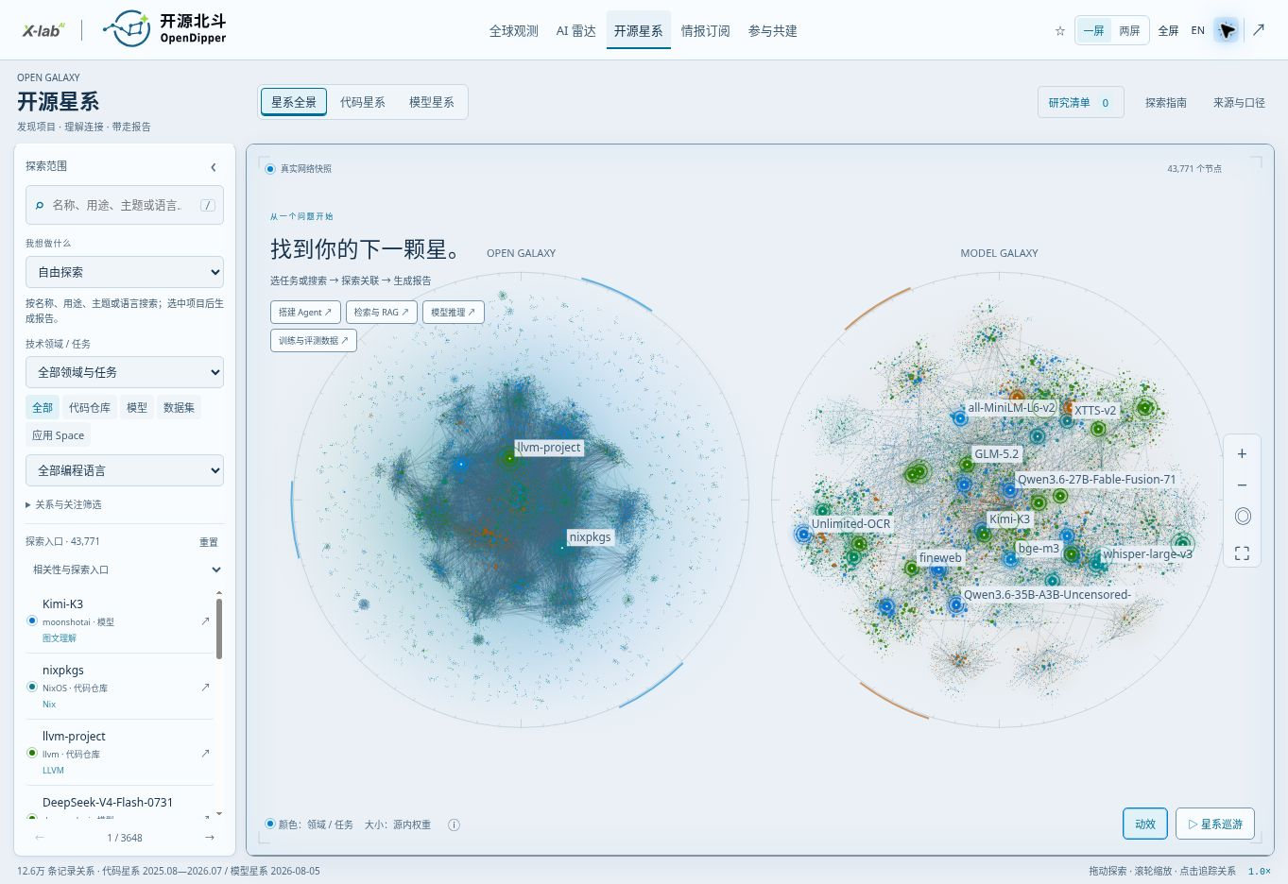
图 0-1 OpenDipper 开源星系界面。节点与连线用于探索项目及模型之间的记录关系，不直接代表软件依赖或质量排名。项目发布截图，应用版本 1.6.0，截图日期：2026-10-27；截图日期不等于数据观察期。原始 JPEG 未编辑，仅限专家评审，正式出版前复核授权。
但工具不会自动给出正确答案。地图上的一条连线，可能表示共享贡献者，而不表示软件依赖；节点的大小和位置，也不必然代表质量或重要性。开源星系的设计特意区分记录关系与推断关系，并提醒使用者不要将共享贡献者或发布方路径直接解释为依赖链。
同样，下载量只是特定平台和时间范围内的获取信号，排名只在既定指标和样本中成立，公开可下载也不等于拥有完整开源材料与许可。不同数据可能具有不同观察期、统计对象和覆盖范围；缺失的数据应保持为未知，而不能随意当成零。
因此，OpenDipper 在本书中不是替我们作判断的“答案机器”，而是一间训练观察与判断的实验室。我们使用它，不是为了追逐更大的数字或更炫目的图，而是学习提出好问题、核对证据、说明边界，并把新的发现转化为可复核的知识。

一门面向所有大学生的 AI 通识课
人工智能正在成为许多学科共同面对的基础性变化。无论学习文学、历史、教育、经济、管理、法律、新闻、艺术，还是数学、物理、生命科学与工程技术，我们都可能使用 AI、评价 AI 的成果，或参与决定它如何进入学习、工作与社会生活。
因此，AI 通识教育不能只属于计算机专业，也不应变成少数熟练掌握工具者的专属能力。
本书不要求你预先学习机器学习，不要求你编写过复杂程序，也不要求拥有昂贵的计算设备。你需要带来的，是基本的数字素养、对现实世界的好奇，以及愿意追问和动手验证的态度。
对于没有编程经验的读者，书中提供无代码或低代码的探究路径。你仍然需要观察、比较、核查和解释，而不是只观看教师操作。对于有技术基础的读者，进阶挑战会进入实现、部署、评估与系统优化，但这些内容不会成为所有人理解核心概念的门槛。
通识也不意味着浅尝辄止。我们减少的是不必要的先修知识，而不是思考的严谨性；我们避免的是工具复杂度造成的障碍，而不是证据、责任与创造的要求。
本书也不会把开源描绘成没有代价的理想世界。开放可能伴随许可证误用、隐私泄露、安全风险和偏见传播；公开代码不保证项目得到良好维护，允许复用也不自动产生公共价值。正因为这些问题真实存在，我们才需要学习如何判断开放程度、如何核验结论、如何尊重他人劳动，以及如何负责任地发布自己的成果。

四篇十二章：从使用走向创造
全书以“使用—理解—探究—贡献—创造”为学习主线，分为四篇。图 0-2 将这条主线、四篇十二章、三层学习路径与综合成果放在同一视野中，帮助我们在进入具体章节之前先看见全书结构。

图 0-2 《AI 开源通识》全书学习地图
以 AI 为学习对象，以开源为认识论、方法论和实践方式
使用 → 理解 → 探究 → 贡献 → 创造
01  认识开源  智能时代的共同创造  CH01  智能时代为什么需要 AI 开源通识  CH02  开源的本质：开放、复用、协作与公共价值  CH03  AI 开源生态全景：数据、模型、代码、工具链与社区 | 02  理解 AI  从模型黑盒到开放系统  CH04  从数据到模型：智能如何形成  CH05  从训练到推理：AI 系统如何运行与评估  CH06  从模型到智能体：检索、工具与人机协作 | 03  探究证据  开放程度、可复现性与生态影响  CH07  开放到什么程度：模型材料、许可证与开放分级  CH08  从公开到可复现：版本、文档、评测与开放科学  CH09  用数据理解生态：供给、网络、影响力与公共价值 | 04  共同创造  从开放参与到负责任发布  CH10  从参与到贡献：开源社区协作、治理与评价  CH11  用开源创造 AI：项目设计、系统集成与负责任发布  CH12  从学习者到创造者：综合项目、公开答辩与持续贡献
三层学习路径
核心通识 全体学习者建立共同语言 | 探究实践 无代码／低代码均可进入 | 进阶挑战 面向有编程或系统基础者
综合项目方向 开放证据审计 · 生态数据研究 · 开源作品创造
学习证据：AI 开源生态图 · 开放度核查档案 · 最小探究记录 · 数据探究简报 · 贡献档案 · 综合项目发布包
结构依据：课程宪法 v0.1、课程总规格 v0.1。本页为 Word 原生表格与文字，可直接编辑。

第一篇“认识开源：智能时代的共同创造”，从为什么学习 AI 开源通识开始，讨论开放、复用、协作与公共价值，并建立数据、模型、代码、工具链与社区相互连接的整体图景。
第二篇“理解 AI：从模型黑盒到开放系统”，沿着数据到模型、训练到推理、模型到智能体的路径，理解智能如何形成、系统如何运行，以及 AI 如何通过检索和工具进入真实任务。我们的目标不是记住全部技术细节，而是建立能够继续学习的基本心智模型。
第三篇“探究证据：开放程度、可复现性与生态影响”，进一步追问一个模型究竟开放到什么程度，一项结论如何被他人重复，以及如何用数据研究全球与中国 AI 开源的发展。我们将学习辨认版本、材料、许可和评测证据，也将学习面对图表与排名时核对统计口径和结论边界。
第四篇“共同创造：从开放参与到负责任发布”，把视线转向真实社区与个人作品。我们将学习提出问题、参与讨论、接受评审、完成贡献，并将开放模型、数据和工具组合为可复用、可评估、可维护的成果。
这四篇不是彼此分离的知识板块，而是一条逐步展开的学习道路：先能看懂，继而能够验证；先学会与他人协作，继而让自己的成果成为他人继续创造的起点。

我们将怎样学习
本书每章都从问题开始，通过概念建构、真实开源对象分析、探究实践和证据表达，形成完整的学习闭环。你不仅会读到概念，还会留下自己的学习产物。
这些产物可能是一张 AI 开源生态图、一份具体模型版本的开放度核查档案、一份记录失败与解释的最小实验笔记、一份说明指标口径的数据探究简报，也可能是一份包含公开反馈的贡献档案。到课程后期，你将把这些经验汇聚为一个综合项目：可以审计一个开放项目的证据，可以研究一片生态，也可以创造一件对他人有用的开源作品。
我们不以代码行数衡量贡献，也不以工具操作的熟练程度代替理解。文档、数据、评测、翻译、设计、讨论和代码，只要能够回应真实需要并接受检验，都是有价值的工作。
在学习过程中，你也可以使用 AI 协助阅读、分析、编程和写作。但 AI 生成的内容不能代替你的判断。重要的来源需要回查，关键的结果需要核验，使用了他人的材料需要说明，AI 的帮助也应按课程要求披露。真正需要培养的，不是得到一个看似完整答案的速度，而是知道答案从何而来、在何处可能出错的能力。

你的第一个问题，就是起点
开始阅读第一章之前，不妨先留下三个不计分的答案：
- 我最近使用或最关注的一个 AI 成果是什么？
- 我最想打开它的哪一个黑盒？
- 如果有机会改进它，我愿意贡献什么？
现在不必急着给出完整或正确的回答。随着学习推进，你可以重新回到这三个问题，观察自己的理解如何改变，也看看最初的好奇会把自己带向哪里。
智能时代真正重要的，不只是少数人造出更强的 AI，也包括更多人能够理解它、质疑它、改进它，并共同决定它应当服务于怎样的未来。
愿这本书帮助你从一次提问看见一个开放的世界，也帮助你在这个世界中留下自己的创造。

资料来源与版本说明
本稿引用来源详见页下脚注 1—4。在线材料用于事实核查与课程设计，具体功能、数据与界面可能继续演化。正式出版时应重新核验时效性内容，并保留相应版本或快照。
除图 0-1 按来源登记用于本次专家评审外，本稿未复制 OpenDipper 项目的其他图片、代码、数据或品牌素材；图 0-1 使用原始 JPEG，未作编辑，正式出版前需复核素材使用授权。
版本：v0.2 ｜ 状态：专家评审稿 ｜ 对应规格：PREFACE-00 ｜ 版本日期：2026-10-28

X-lab：OpenDipper 项目中文说明，固定提交 8fa36b5，应用版本 1.16.1，读取日期：2026-10-28。用于说明模块、教学入口及“公开可下载不等于开源”等边界。来源登记：SRC-2026-001。固定来源
X-lab：Open Galaxy／开源星系契约，固定提交 8fa36b5，发布实现 1.5.1，读取日期：2026-10-28。用于说明记录关系、推断关系与软件依赖链之间的区别。来源登记：SRC-2026-002。固定来源
X-lab：OpenShare and GOSD observed evidence，固定提交 8fa36b5，读取日期：2026-10-28。用于说明数据来源、独立观察时钟、覆盖范围、分母及缺失值处理原则。来源登记：SRC-2026-003。固定来源
X-lab：OpenDipper 开源星系浅色实景截图及截图说明，固定提交 8fa36b5，应用版本 1.6.0，截图日期：2026-10-27，读取日期：2026-10-28。来源登记：SRC-2026-004。根应用许可未选定，本稿仅限专家评审。截图；说明

